**EXMO. SR. PRESIDENTE DA CÂMARA MUNICIPAL DE SUMARÉ**

Tenho a honra e grata satisfação de apresentar a esta Casa de Leis a presente **MOÇÃO DE CONGRATULAÇÃO** para a **NOVA CHAPA ELEITA NA ELEIÇÃO DO CLUBE RECREATIVO DE SUMARÉ PARA O BIÊNIO 2024/2025**.

Sendo uma eleição muito bem elaborada, onde houve grande emprenho de toda a diretoria, sendo que, a chapa 1 venceu por 411 votos à 290 votos.

Todo o processo foi transparente e democrático, onde os sócios participaram efetivamente e a vontade da maioria foi respeitada.

Diante do exposto, congratulo o Presidente eleito Fabrício Breda e toda a diretoria eleita, desejando que esse seja um mandato de muitas realizações.

Por fim, solicito apoio aos nobres pares para a aprovação da presente congratulação, e que após ouvido o Plenário, seja encaminhada a referida **MOÇÃO DE CONGRATULAÇÃO** para a **NOVA CHAPA ELEITA NA ELEIÇÃO DO CLUBE RECREATIVO DE SUMARÉ PARA O BIÊNIO 2024/2025.**

Sala das Sessões, 28 de novembro de 2023.

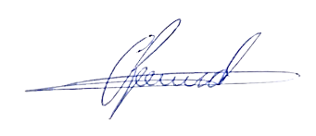

**Antônio dos Reis Zamarchi**

**(Vereador Toninho Mineiro)**